
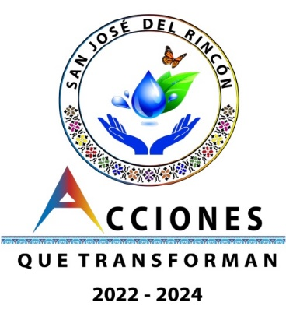

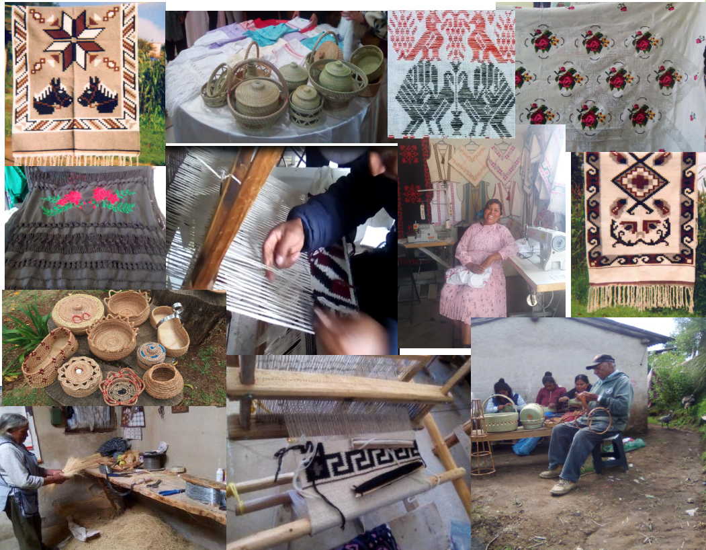  REGISTRO MUNICIPAL DE ARTESANAS Y ARTESANOS  MUNICIPIO DE SAN JOSÉ DEL RINCON, ESTADO DE MÉXICO | FUNDAMENTO  CONFORME A LO DISPUESTO POR EL ARTÍCULO 136 DE LA LEY DE TURISMO SOSTENIBLE Y DESARROLLO ARTESANAL DEL ESTADO DE MÉXICO  Dirección de Desarrollo Económico  DEPARTAMENTO DE TURISMO Y EMPLEO

REGISTRO MUNICIPAL DE ARTESANAS Y ARTESANOS
DEL MUNICIPIO DE SAN JOSÉ DEL RINCÓN

INDICE

DEFINICIÓN DE ARTESANÍA…………………………………………………………………………. 2

ARTESANÍAS DE SAN JOSÉ DEL RINCÓN……………………………………………………….. 3

ACCIONES PARA APOYAR EL SECTOR ARTESANAL………………………………………… 4

ARTESANÍA GASTRONÓMICA DEL PUEBLO MAZAHUA……………………………..……. 5

REGISTRO MUNICIPAL DE ARTESANAS Y ARTESANOS
DEL MUNICIPIO DE SAN JOSÉ DEL RINCÓN (DATOS ESTADISTICOS)………………. 7

  - DEFINICIÓN DE ARTESANÍA

  - (Artículo 3 Fracción III. De la Ley de Turismo Sostenible y Desarrollo Artesanal del Estado de México).
  - Objeto o producto de identidad cultural derivado de una cosmovisión comunitaria, hecho por procesos manuales continuos individuales, familiares o colectivos, auxiliados por implementos rudimentarios y algunos de función mecánica que aligeran ciertas tareas, realizado con materia prima básica transformada que generalmente es obtenida en la región de donde habita la artesana o artesano, con la finalidad de transformar productos o substancias orgánicas en artículos nuevos, duraderos o efímeros.
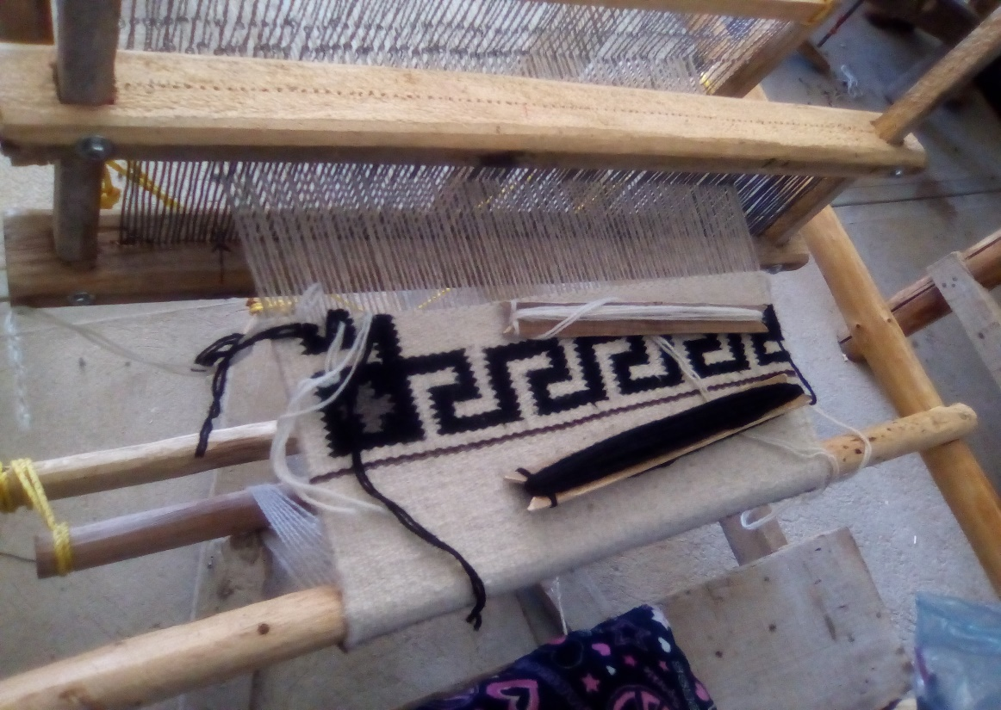
  - Su función original está determinada en el nivel social y cultural; en este sentido puede destinarse para el uso doméstico, ceremonial, de ornato, de vestimenta, o bien como herramienta de trabajo.

Foto: Telar de Pedal. Artesano Joel Cruz Urbina. La Trampa Grande

  - ARTESANÍAS DE SAN JOSÉ DEL RINCÓN
  - El Municipio de San José del Rincón entra en funciones el 01 de enero de 2002. Portador desde entonces, de tradiciones y costumbres de su representativa etnia mazahua, uno de los emblemáticos pueblos originarios del Estado de México. Además, alberga en sus bosques de oyamel a la mariposa monarca o “Xepje”, la “cosechadora”, como la llaman los mazahuas.
  - Acoge en sus 132 comunidades a los maestros y maestras de las más bellas obras artesanales que configuran su indumentaria, su gastronomía, incluso sus herramientas de trabajo y su medio de sustento.
  - En el municipio desde 2022 a la fecha se han integrado 138 artesanas y artesanos al Registro Municipal, los cuales cuentan con credencial vigente expedida por el Instituto de Investigación y Fomento a las Artesanías del Estado de México (IIFAEM), que participan en diferentes ramas artesanales entre en las que destacan:
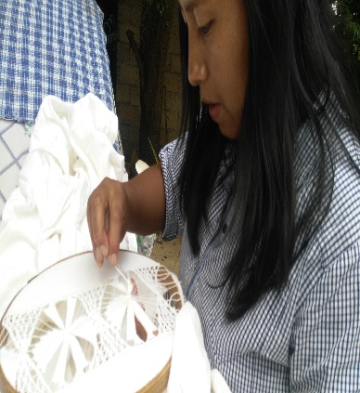
- Artesanía textil en bordado mazahua y elaboración de prendas en telar de pedal, traje típico mazahua y deshilado;
- Trenzado de fibras vegetales en ocoxal, zacatón y hoja de maíz;
- Madera;
- Cerería;
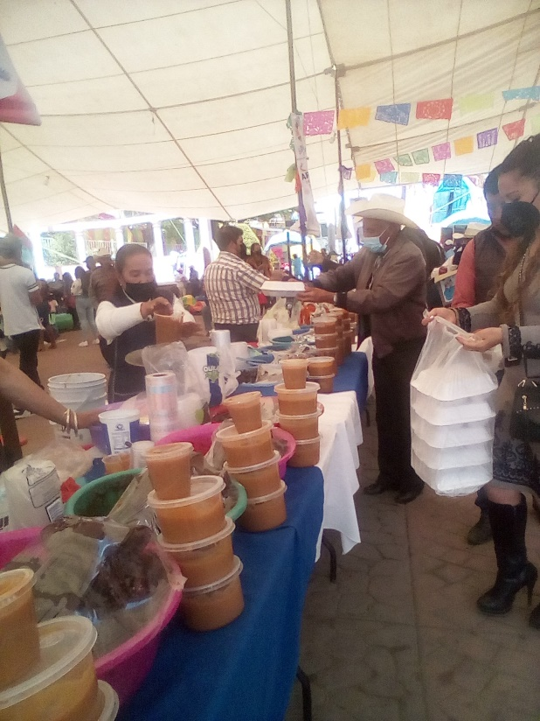
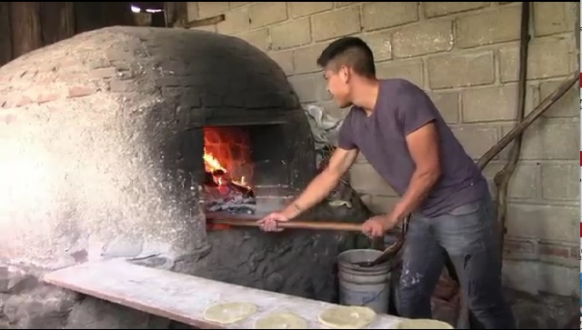
- Gastronomía (pan, licor, conservas, etc.).
Foto: Deshilado
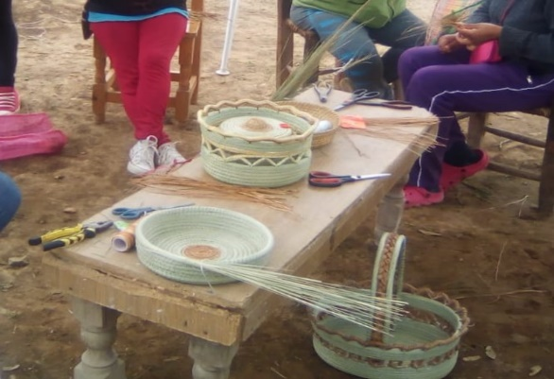

Foto: Pan artesanal

Foto: Trenzado de fibras vegetales
Foto: Gastronomía tradicional

  - ACCIONES PARA APOYAR EL SECTOR ARTESANAL

  - La Ley de Turismo Sostenible y Desarrollo Artesanal del Estado de México, constituye al desarrollo artesanal como una actividad prioritaria para el desarrollo económico, por lo que se deberán generar y distribuir recursos equitativamente, crear el empleo sostenible y reforzar la identidad cultural y social mexiquense. Por ello, para apoyar la actividad artesanal se han realizado diferentes actividades en conjunto con el Instituto de Investigación y Fomento a las Artesanías del Estado de México y a través del Sub-Consejo de productividad de la Reserva de la Biósfera de la Mariposa Monarca de la CONANP, con quienes se logró vincular a un grupo de 10 artesanos que fueron beneficiados con un taller para la elaboración de sus artesanías con recursos del Programa de Conservación para el Desarrollo Sostenible, mediante este apoyo también han sido capacitados y de igual forma apoyados para la comercialización de sus artesanías participando en Exposiciones de la Reserva de la Biosfera Mariposa Monarca.
  - Al no contar con una casa de artesanías en el municipio se apoya a la comercialización a través del Departamento de Turismo y Empleo, fungiendo como un medio para que los artesanos puedan dar a conocer sus productos, así mismo se pone a su alcance, de forma gratuita, el uso de las tecnologías para que se capaciten y accedan a información para el financiamiento, de igual manera, se han organizado ferias y exposiciones en el municipio con la finalidad de reactivar la economía local y apoyar a los artesanos nuevamente con la promoción y venta de sus artesanías, ya que una de sus principales demandas que han surgido a través del Consejo Consultivo de Turismo Sostenible y Desarrollo Artesanal es precisamente la necesidad de contar con espacios de comercialización.

ARTESANÍA GASTRONOMICA DEL PUEBLO MAZAHUA

La cocina tradicional mexiquense es biodiversa, aprovecha los recursos naturales de manera armónica con la madre naturaleza. Sus prácticas culturales han transformado los alimentos en fórmulas culinarias que le dan respuesta a sus necesidades, tanto para alimentar el cuerpo físico como esa parte social y ritual que nutre al espíritu y al imaginario colectivo (CDI/UIEM,2017:42)

En el Estado de México la milpa es un valioso agroecosistema, en ella se cultiva maíz, frijol y calabaza; además se siembran chiles, tomates, quelites, plantas condimenticias, plantas medicinales; en el altiplano central se le intercala el haba y el amaranto (Linares y Bye, 2012: 64).

San José del Rincón se caracteriza por su variedad gastronómica proveniente de las raíces del pueblo originario mazahua. Los platillos más representativos son:

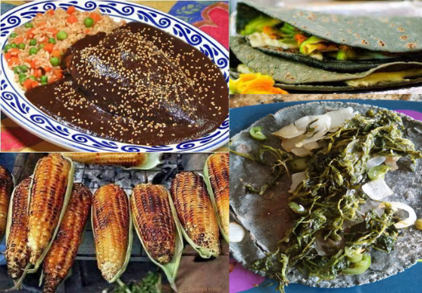
- Mole de guajolote
- Conejo enchilado
- Tamales
- Arroz
- Trucha
- Guiso de Hongos de Monte
- Barbacoa de horno y de hoyo

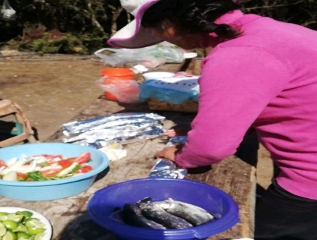
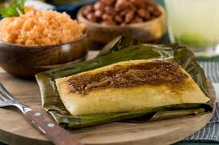
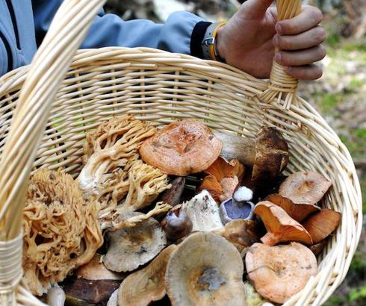

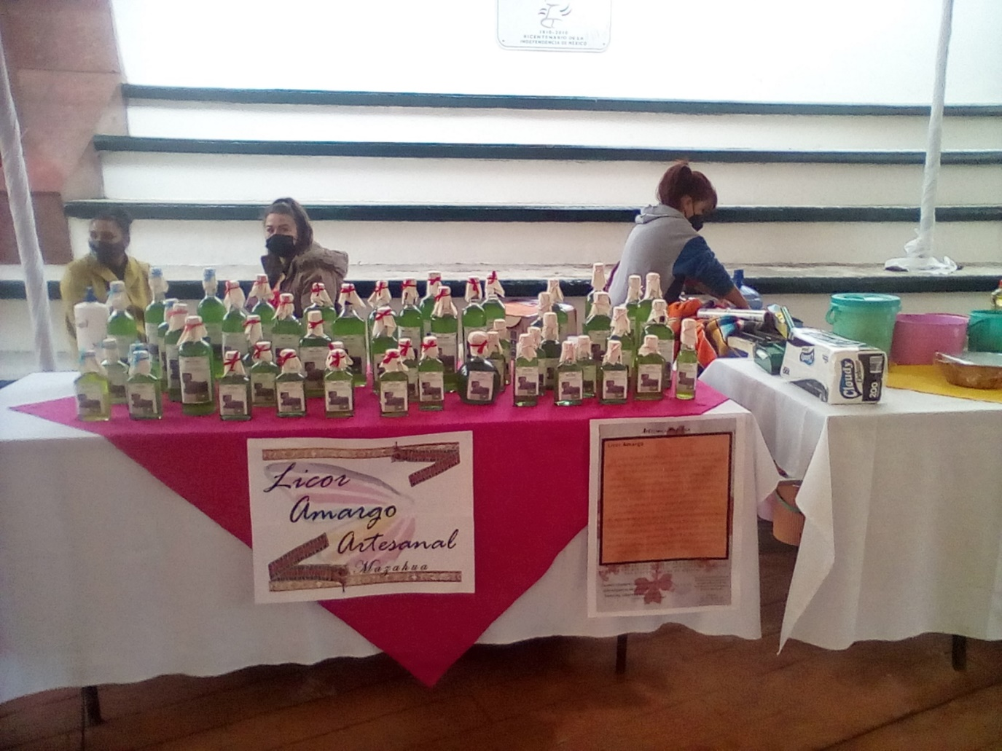
Entre las bebidas más representativas se encuentran:

- Pulque
- Amargo (licor de hierbas amargas como la prodigiosa)
- Chicha
- Sende o Sendechó
- Atole de masa

Para los mazahuas de San José del Rincón el fuego es el elemento principal de los ritos de purificación en las culturas agrarias, por ello los campos son incendiados para que reverdezcan. El 3 de mayo, día de la Santa Cruz, se prenden cuetes y hay flores y copal en el sahumerio, para pedirle a Dios que mande lluvias abundantes para el maíz. El 24 de junio se celebra a San Juan, ese día normalmente llueve, por lo que se hace un homenaje de acción de gracias para la sagrada lluvia que cubre los campos. A principios de noviembre regresan los difuntos y comienza la época de la cosecha y en los hogares se coloca la ofrenda, que principalmente consiste en alimentos. Cabe mencionar que en la época de lluvias se consume una gran variedad de quelites, que son hierbas frescas y silvestres que crecen espontáneamente en la milpa. Los quelites representan una paradoja: por una parte, han sido discriminados socialmente, adjudicándoles la idea de que es un alimento para pobres, y, por la otra, es un alimento que se consume en grandes cantidades, por ello se considera de sobrevivencia (Ibidem, pag. 44).

Los hongos de monte constituyen el plus gastronómico del pueblo mazahua, en las extensiones boscosas de San José del Rincón que pertenecen a la Reserva de la biósfera de la Mariposa Monarca, en la temporada de lluvias crece una gran variedad de especies comestibles de hongos los cuales forman parte de la variedad gastronómica que se convierte en una práctica ritual que todavía pervive, pues la costumbre de ir a “honguear”, es decir, ir a buscar hongos al monte está impregnado de respeto a la madre tierra ya que antes de recolectar los hongos se le pide permiso al monte para poderlos llevar y alimentar a la familia.

REGISTRO MUNICIPAL DE ARTESANAS Y ARTESANOS
DEL MUNICIPIO DE SAN JOSÉ DEL RINCÓN
(DATOS ESTADISTICOS)

Elaboración propia con datos del Registro Municipal de Artesanas y Artesanos

Elaboración propia con datos del Registro Municipal de Artesanas y Artesanos

Elaboración propia con datos del Registro Municipal de Artesanas y Artesanos

Información completaría en el Departamento de Turismo y Empleo.

